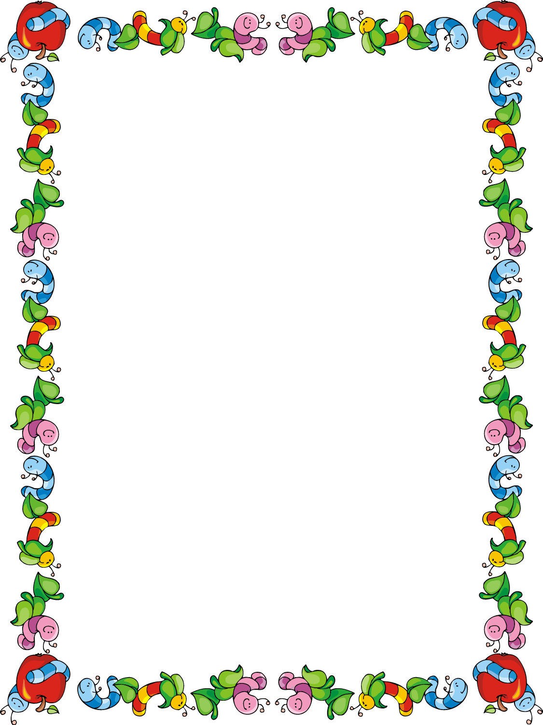



Základná škola s MŠ, Ul. 1.mája č.3, Báhoň



Milí rodičia a budúci prváci,

srdečne Vás pozývame na

ZÁPIS DO 1. ROČNÍKA,

ktorý sa uskutoční dňa 11.4.2022

od 15:00 hod. do 17:00 hod

v budove základnej školy.

Zápis bude realizovaný prezenčne za prítomnosti dieťaťa a

zákonného zástupcu.

Elektronickú prihlášku môžete poslať vopred do 11.4.2022 do 12:00 hod. (<https://zsbahon.edupage.org/register/> )

alebo aj v listinnej podobe priniesť osobne na zápis.

* Prihlášku (príp. Žiadosť o odklad šk.dochádzky) podpísanú oboma zákonnými zástupcami
* Potvrdenie o tom, že dieťa navštevuje v MŠ (predprimárne vzdelávanie)
* Občiansky preukaz zákonných zástupcov
* Rodný list dieťaťa
* 20,-€ na pomôcky do 1.ročníka

Tešíme sa na Vás !

Vzory tlačív nájdete na web stránke školy.